温馨提示：
此题库为Word版，请按住Ctrl,滑动鼠标滚轴，调节合适的观
看比例，关闭Word文档返回原板块。
知识点19 生物技术实践
1.(2015·广东高考·T3)关于DNA的实验,叙述正确的是( )
A.用兔的成熟红细胞可提取DNA
B.PCR的每个循环一般依次经过变性—延伸—复性三步
C.DNA溶液与二苯胺试剂混合,沸水浴后生成蓝色产物
D.用甲基绿对人的口腔上皮细胞染色,细胞核呈绿色,细胞质呈红色
【解题指南】(1)题干关键词:提取DNA、PCR、二苯胺试剂、甲基绿。
(2)关键知识:DNA的提取与检测方法、PCR反应过程、甲基绿的作用。
【解析】选C。本题主要考查了实验的原理、选材以及试剂的使用。兔为哺乳动物,其成熟的红细胞中无细胞核,不能从中提取DNA,故A项错误;PCR每次循环都可以分为变性—复性—延伸三步,故B项错误;在沸水浴的条件下,DNA遇二苯胺变成蓝色,故C项正确;甲基绿使DNA呈现绿色,不论是细胞核还是细胞质,只要含有DNA,都会呈绿色,故D项错误。
2.(2015·江苏高考·T11)下列关于固定化酶和固定化细胞的叙述,错误的是
( )
A.固定化酶的主要目的是实现酶的重复利用
B.溶解氧交换受阻是固定化酶应用的重要限制因素
C.固定化细胞用于生产能分泌到细胞外的产物
D.凝胶与被包埋细胞之间不是通过共价键结合
【解析】选B。本题主要考查固定化酶和固定化细胞。固定化酶制作的目的是能够顺利从发酵产物中把酶分离出来,并能够使酶反复使用,故A项正确;溶解氧交换受阻会影响细胞呼吸,是固定化细胞应用的重要限制因素,故B项错误;固定化细胞用于生产、获得细胞的代谢产物,故C项正确;将细胞包埋在多孔载体内部而制成固定化细胞,细胞并不与凝胶通过共价键结合,故D项正确。
3.(2015·江苏高考·T17)关于“腐乳的制作”实验,下列叙述错误的是( )
A.将腐乳坯堆积起来会导致堆内温度升高,影响毛霉生长
B.腐乳坯若被细菌污染,则腐乳坯表面会出现黏性物
C.勤向腐乳坯表面喷水,有利于毛霉菌丝的生长
D.装坛阶段加入料酒,可有效防止杂菌污染
【解析】选C。本题主要考查腐乳制作的过程和材料处理的方法及目的。将腐乳坯堆积起来会导致微生物大量繁殖,堆内温度升高,影响毛霉生长,故A项正确;正常情况下毛霉等菌种,会使豆腐表面长出一层菌丝,被细菌污染,腐乳坯表面会出现黏性物,故B项正确;适于做腐乳的豆腐含水量为70%左右,适于毛霉菌丝生长,再加水不利于腐乳成形,故C项错误;装坛时加入料酒,可抑制杂菌生长,故D项正确。
4.(2015·江苏高考·T19)做“微生物的分离与培养”实验时,下列叙述正确的是( )
A.高压灭菌加热结束时,打开放(排)气阀使压力表指针回到零后,开启锅盖
B.倒平板时,应将打开的皿盖放到一边,以免培养基溅到皿盖上
C.为了防止污染,接种环经火焰灭菌后应趁热快速挑取菌落
D.用记号笔标记培养皿中菌落时,应标记在皿底上
【解题指南】关键知识:培养基的灭菌方法、倒平板的方法和接种的过程。
【解析】选D。本题主要考查微生物的分离与培养实验。高压蒸汽灭菌加热结束后,让其自然冷却后再慢慢打开排气阀以排除余气,然后才能开盖取物,故A项错误;倒平板时左手拿培养皿,右手拿锥形瓶,左手将培养皿打开一条稍大于瓶口的缝隙,倒入培养基后立即盖上培养皿皿盖,故B项错误;灼烧接种环之后,要冷却后才能伸入菌液,以免温度太高杀死菌种,故C项错误;皿底的标记不会因为盖子混淆而混淆,故D项正确。
5.(2015·四川高考·T3)下列是以酵母菌为材料进行的实验,有关叙述错误的是
( )
A.探究酵母菌的呼吸方式,可用溴麝香草酚蓝检测产生的CO₂
B.用酵母菌发酵酿制果酒,选择酸性重铬酸钾检测产生的酒精
C.探究酵母菌种群数量变化,应设空白对照排除无关变量干扰
D.用稀释涂布平板法培养计数,应选择有30～300菌落数的平板
【解题指南】(1)题干关键词:“酵母菌”“错误”。
(2)关键知识:酵母菌无氧呼吸产物的鉴定原理、探究酵母菌种群数量变化的实验设计原则及计数方法。
【解析】选C。本题考查酵母菌细胞呼吸方式探究及种群数量变化研究。A项,酵母菌呼吸作用产生的CO₂可使溴麝香草酚蓝水溶液由蓝变绿再变黄,故正确。B项,橙色的酸性重铬酸钾与酒精发生化学反应,变成灰绿色,故正确。C项,探究酵母菌种群数量变化,不同时间的取样即为对照,不必设空白对照,故错误。D项,菌落数若太少的话不准确,太多的话不好计数,一般选择有30～300菌落数的平板计数,故正确。
6.(2015·江苏高考·T24)下图为苹果酒的发酵装置示意图,下列叙述错误的是(多选)( )
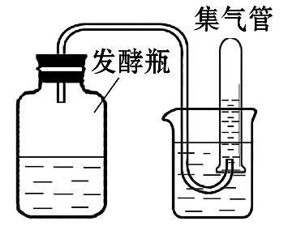
A.发酵过程中酒精的产生速率越来越快
B.集气管中的气体是酵母菌无氧呼吸产生的CO₂
C.发酵过程中酵母菌种群呈“J”型增长
D.若发酵液表面出现菌膜,最可能原因是发酵瓶漏气
【解析】选A、B、C。本题主要考查果酒的制作原理、步骤和注意事项。发酵后期,底物减少、酒精浓度增加等因素,都会造成酒精生产速率减慢,故A项错误;发酵初期,由于发酵瓶中有氧气,酵母菌能进行有氧呼吸产生CO₂,故B项错误;酵母菌种群数量先增加后减少,故C项错误;发酵瓶漏气,会使醋酸菌等大量繁殖,从而形成表面可以观察到的菌膜,故D项正确。
7.(2015·山东高考·T35)乳糖酶能够催化乳糖水解为葡萄糖和半乳糖,具有重要应用价值。乳糖酶的制备及固定化步骤如下:
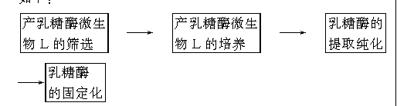
(1)筛选产乳糖酶的微生物L时,宜用 作为培养基中的唯一碳源。培养基中琼脂的作用是 。从功能上讲,这种培养基属于 。
(2)培养微生物L前,宜采用 方法对接种环进行灭菌。
(3)纯化后的乳糖酶可用电泳法检测其分子量(相对分子质量)大小。在相同条件下,带电荷相同的蛋白质电泳速度越快,说明其分子量(相对分子质量)越 。
(4)乳糖酶宜采用化学结合法(共价键结合法)进行固定化,可通过检测固定化乳糖酶的 确定其应用价值。除化学结合法外,酶的固定化方法还包括 、 、离子吸附法及交联法等。
【解析】(1)已知乳糖酶能够催化乳糖水解为葡萄糖和半乳糖,筛选产乳糖酶的微生物L时,宜用乳糖作为培养基中的唯一碳源,培养基中琼脂的作用是凝固剂,从功能上讲,这种培养基属于选择培养基。
(2)为了避免杂菌污染,在培养微生物前,对接种环应采用灼烧灭菌。
(3)用电泳法纯化乳糖酶时,若在相同条件下分离带电荷相同的蛋白质,则其分子量(相对分子质量)越小,电泳速度越快。
(4)固定化酶的应用价值与酶的活性(或活力)有关,因此用化学结合法固定化乳糖酶时,可通过检测固定化乳糖酶的活性(或活力)来确定其应用价值。固定化酶的方法包括化学结合法、包埋法、物理吸附法、离子吸附法及交联法等。
答案:(1)乳糖 凝固剂 选择培养基 (2)灼烧 (3)小
(4)(酶)活性[或(酶)活力] 包埋法 物理吸附法(注:后两空可颠倒)
8.(2015·全国卷Ⅰ·T39)已知微生物A可以产生油脂,微生物B可以产生脂肪酶。脂肪酶和油脂可用于生物柴油的生产。回答有关问题:
(1)显微观察时,微生物A菌体中的油脂通常可用 染色。微生物A产生的油脂不易挥发,可选用 (填“萃取法”或“水蒸气蒸馏法”)从菌体中提取。
(2)为了从自然界中获得能产生脂肪酶的微生物B的单菌落,可从含有油料作物种子腐烂物的土壤中取样,并应选用以 为碳源的固体培养基进行培养。
(3)若要测定培养液中微生物B的菌体数,可在显微镜下用 直接计数;若要测定其活菌数量,可选用 法进行计数。
(4)为了确定微生物B产生的脂肪酶的最适温度,某同学测得相同时间内,在
35℃、40℃、45℃温度下降解10 g油脂所需酶量依次为4mg、1mg、6mg,则上述三个温度中, ℃条件下该酶活力最小。为了进一步确定该酶的最适温度,应围绕 ℃设计后续实验。
【解题指南】(1)题干关键词:不易挥发、直接计数、活菌数量。
(2)关键知识:提取油脂的方法、分解油脂的微生物的分离、测定微生物数量的方法和探究酶的最适温度的方法。
【解析】(1)脂肪可被苏丹Ⅲ(Ⅳ)染液染成橘黄色(红色),题干中说明微生物A产生的油脂不易挥发,则可以采用萃取法提取微生物A中的油脂。
(2)油脂为有机化合物,富含碳元素,故为了从自然界获得能够分解油脂的单菌落,应以油脂为唯一碳源来配制培养基。在该培养基上,能分解油脂的微生物可以正常生长,其他微生物不能正常生长。
(3)可利用血细胞计数板计数法测定菌液中的微生物数量,活菌和死亡的细菌都会被计数,所以测定培养液中的活菌数应采用稀释涂布平板法。
(4)在45℃下,降解10 g油脂所需酶量最多,则该温度下酶活性最低;由题干信息可知,40℃下降解10 g油脂所需的酶量最少。应围绕40℃设置不同温度梯度来探究酶的最适温度。
答案:(1)苏丹Ⅲ(或苏丹Ⅳ) 萃取法 (2)油脂(其他合理答案也可)
(3)血细胞计数板 稀释涂布平板(其他合理答案也可) (4)45 40
9.(2015·全国卷Ⅱ·T39)回答与胡萝卜素有关的问题:
(1)胡萝卜含有的胡萝卜素中,最主要的是 (填“α-胡萝卜素”“β-胡萝卜素”或“γ-胡萝卜素”),该胡萝卜素在人体内可以转变成两分子 ,后者缺乏会引起人在弱光下视物不清的病症,该疾病称为 。胡萝卜素是 (填“挥发性”或“非挥发性”)物质。
(2)工业生产上,用养殖的岩藻作为原料提取胡萝卜素时,
(填“需要”或“不需要”)将新鲜的岩藻干燥。
(3)现有乙醇和乙酸乙酯两种溶剂,应选用其中的 作为胡萝卜素的萃取剂,不选用另外一种的理由是
。
【解题指南】(1)题干关键信息:“弱光下视物不清”“萃取剂”。
(2)关键知识:胡萝卜素不溶于水;一分子β-胡萝卜素可被氧化成两分子维生素A;含水量影响胡萝卜素的萃取效果。
【解析】本题考查胡萝卜素的提取。
(1)根据双键的数目可以将胡萝卜素划分α、β、γ三类,β-胡萝卜素是其中最主要的组成成分。一分子β-胡萝卜素在人或动物的小肠、肝脏等器官被氧化成两分子维生素A。胡萝卜素可以用来治疗因缺乏维生素A而引起的各种疾病,如夜盲症等。胡萝卜素的化学性质比较稳定,不溶于水,是非挥发性物质。
(2)萃取的效果受到含水量、温度等条件的影响,要保证好的萃取效果,需要将岩藻进行粉碎和干燥。
(3)萃取胡萝卜素的有机溶剂应不与水混溶,而乙醇为水溶性有机溶剂,乙酸乙酯为水不溶性有机溶剂,故选乙酸乙酯。
答案：(1)β-胡萝卜素 维生素A 夜盲症 非挥发性
(2)需要 (3)乙酸乙酯 萃取胡萝卜素的有机溶剂应不与水混溶,而乙醇为水溶性有机溶剂
10.(2015·广东高考·T29)泡菜是我国的传统食品之一,但制作过程中产生的亚硝酸盐对人体健康有潜在危害,某兴趣小组准备参加“科技创新大赛”,查阅资料得到下图。
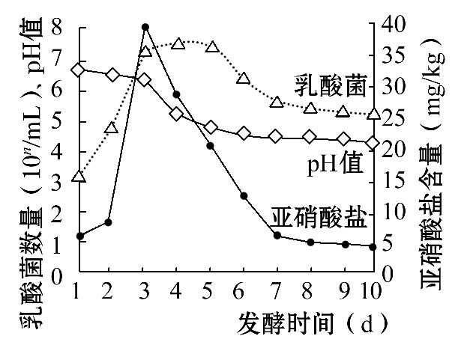
(1)制作泡菜时,泡菜坛一般用水密封,目的是 。乳酸菌发酵第一阶段的产物有 。
(2)据题图,与第3天相比,第8天后的泡菜更适于食用,因为后者 ;pH值呈下降趋势,原因是 。
(3)该小组得到一株“优选”乳酸菌(亚硝酸盐还原酶活力比普通乳酸菌高5倍),拟参照资料的实验方案和食盐浓度(4%～10%),探究与普通乳酸菌相比用“优选”乳酸菌制作泡菜过程中亚硝酸盐含量的高低,并确定其最适条件,请你设计一个实验结果记录表,并推测实验结论。
【解题指南】(1)图示信息:pH随乳酸菌数量的增加而降低,随乳酸菌数量的减少下降速率减慢;亚硝酸盐的含量超过一定时间会降低。
(2)关键知识:乳酸发酵原理、实验设计与分析。
【解析】本题考查泡菜制作原理及实验设计方法。
(1)乳酸菌是严格厌氧微生物,制作泡菜时用水密封泡菜坛,其目的是为了保持无氧的环境。乳酸菌进行乳酸发酵,其第一阶段的物质变化与有氧呼吸的第一阶段相同,均为葡萄糖分解产生丙酮酸、[H]、少量ATP。
(2)亚硝酸盐对人体的危害比较大,泡菜制作后一段时间才能食用,从图中曲线可看出第8天后亚硝酸盐含量与之前相比含量较低。在此过程中乳酸菌进行了乳酸发酵,产生了乳酸导致泡菜坛内pH下降。
(3)设计的记录表中要包含乳酸菌类型、食盐浓度和发酵时间等自变量,因变量为亚硝酸盐的含量。通过相互对照确定用“优选”乳酸菌制作泡菜过程中亚硝酸盐含量的高低,并确定最适发酵条件。
答案:(1)隔绝空气,创造无氧环境,有利于乳酸菌发酵 丙酮酸、[H]、ATP
(2)亚硝酸盐含量较低 乳酸菌发酵产生的乳酸增多
(3)两种乳酸菌在泡菜腌制过程中亚硝酸盐含量变化表
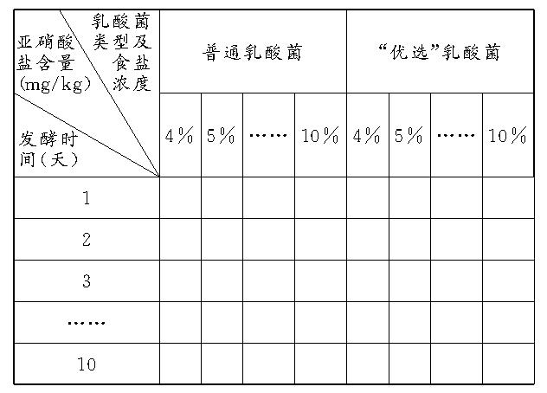
推测实验结论:与普通乳酸菌相比,“优选”乳酸菌制作泡菜时,相同条件下产生的亚硝酸盐含量低。
11.(2015·江苏高考·T31)人工瘤胃模仿了牛羊等反刍动物的胃,可用来发酵处理秸秆,提高秸秆的营养价值。为了增强发酵效果,研究人员从牛胃中筛选纤维素酶高产菌株,并对其降解纤维素能力进行了研究。请回答下列问题:
(1)在样品稀释和涂布平板步骤中,下列选项不需要的是 (填序号)。
①酒精灯 ②培养皿 ③显微镜 ④无菌水
(2)在涂布平板时,滴加到培养基表面的菌悬液量不宜过多的原因是 。
(3)向试管内分装含琼脂的培养基时,若试管口粘附有培养基,需要用酒精棉球擦净的原因是 。
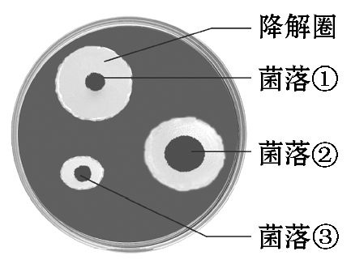
(4)刚果红可以与纤维素形成红色复合物,但并不与纤维素降解产物纤维二糖和葡萄糖发生这种反应。研究人员在刚果红培养基平板上,筛选到了几株有透明降解圈的菌落(见上图)。图中降解圈大小与纤维素酶的 有关。图中降解纤维素能力最强的菌株是 (填图中序号)。
(5)研究人员用筛选到的纤维素酶高产菌株J1和J4,在不同温度和pH条件下进行发酵,测得发酵液中酶活性的结果见下图,推测菌株 更适合用于人工瘤胃发酵,理由是 。
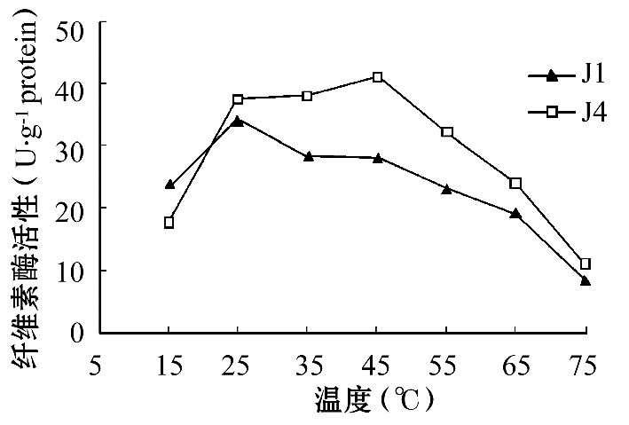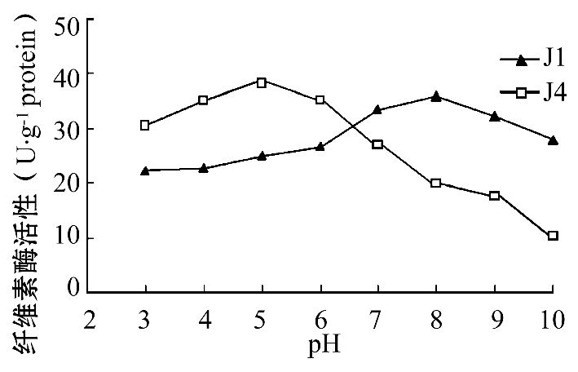
【解析】本题主要考查微生物的分离和培养。(1)样品稀释和涂布平板的操作过程不需要显微镜。(2)涂布平板时,若培养基表面的菌悬液过多会出现积液,造成菌体堆积,影响分离效果。(3)试管口粘附的培养基,需要用酒精棉球擦净,避免培养基污染棉塞。(4)菌株产生的降解纤维素酶的量越多、活性越高,会使降解圈越大。降解纤维素能力最强的菌株是①,因其菌株菌落小,但降解圈大。(5)分析图中曲线可知,J4菌株在较高温度和酸性环境下酶的活性更高,而发酵过程会产热和产酸,所以J4菌株更适合用于人工瘤胃发酵。
答案:(1)③ (2)培养基表面的菌悬液会出现积液,导致菌体堆积,影响分离效果
(3)避免培养基污染棉塞 (4)量与活性 ①
(5)J4 发酵过程会产热和产酸,J4菌株在较高温度和酸性环境下酶的活性更高
12.(2015·浙江高考·T17)“生物技术实践”模块
某工厂为了生产耐高温植酸酶饲料添加剂,开展了产该酶菌株的筛选、酶的固定化及其特性分析研究,其流程如下图所示。
土样中的菌种筛选 → 菌株鉴定 → 优良菌株扩大培养 → 植酸酶提纯 →
植酸酶固定化 → 植酸酶特性分析
请回答:
(1)土壤悬液首先经80℃处理15分钟,其目的是筛选出
。
(2)在无菌条件下,将经过处理的土壤悬液进行 ,然后涂布于含有植酸钠的固体培养基上。培养后观察到 ,其周围出现透明水解圈,圈的直径大小与 强弱相关。
(3)筛选获得的菌株经鉴定后,将优良菌株进行液体扩大培养。培养时需要振荡,其主要目的是 。液体培养基与固体培养基相比,不含有的成分是 。
(4)在合适条件下,将提纯的植酸酶与海藻酸钠混合后,滴加到一定浓度的钙离子溶液中,使液滴形成凝胶固体小球。该过程是对酶进行 。
A.吸附 B.包埋 C.装柱 D.洗涤
(5)温度与植酸酶相对酶活性的关系如图所示。下列叙述错误的是 。
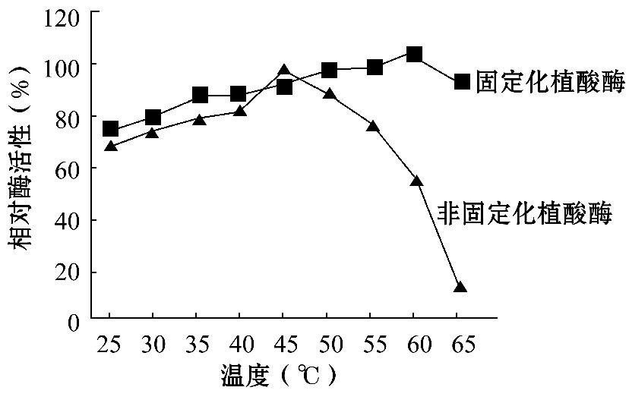
A.测试温度中,固定化与非固定化植酸酶的最适温度分别为60℃和45℃
B.测试温度范围内,固定化植酸酶的相对酶活性波动低于非固定化植酸酶
C.固定化与非固定化植酸酶相比,相对酶活性在80%以上时的温度范围较宽
D.65℃时固定化与非固定化植酸酶的相对酶活性因蛋白质变性而位于最低点
【解题指南】(1)关键词:“菌株的筛选”“扩大培养”“相对酶活性”。
(2)关键知识:选择培养的应用、筛选耐高温菌株的方法、扩大培养方法、包埋法的应用、温度影响酶活性的特点。
【解析】本题考查细菌的分离与培养及酶的固定化。
(1)土壤悬液首先经80℃处理15分钟,杀死不耐高温的菌株,筛选出耐高温菌株。
(2)将处理过的土壤悬液在无菌条件下稀释,降低细菌浓度,以便得到相互分离的单菌落。用含有植酸钠的培养基培养细菌,植酸酶活性高的菌株分解植酸钠多,其周围出现较大的透明水解圈。(3)菌株的扩大培养一般用液体培养基,它与固体培养基成分基本相同,但不含琼脂。用液体培养基培养优良菌株时,需要振荡,以便使液体培养基底部有较高的含氧量,有利于细菌生长繁殖。(4)海藻酸钠遇到钙会形成凝胶固体小球,用此方法可将植酸酶包埋进来。(5)从图中可知,测试温度中非固定化植酸酶的最适温度为45℃,固定化植酸酶的最适温度为60℃,故A项正确。固定化植酸酶的相对酶活性波动范围约为75%～110%,非固定化植酸酶的相对酶活性波动范围约为10%～100%,故B项正确。固定化植酸酶相对酶活性在80%以上的温度范围为30～65℃,非固定化植酸酶相对酶活性在80%以上的温度范围为40～50℃,故C项正确。65℃时,固定化植酸酶相对酶活性高于最低点,故D项错误。
答案:(1)耐高温菌株 (2)稀释 单菌落 植酸酶的活性 (3)供氧 琼脂
(4)B (5)D
13.(2015·海南高考·T30)【生物-选修1:生物技术实践】
生产果汁时,用果胶酶处理果泥可提高果汁的出汁率。回答下列相关问题:
(1)某同学用三种不同的果胶酶进行三组实验,各组实验除酶的来源不同外,其他条件都相同,测定各组的出汁量,据此计算各组果胶酶活性的平均值并进行比较。这一实验的目的是 。
(2)现有一种新分离出来的果胶酶,为探究其最适温度,某同学设计了如下实验:取试管16支,分别加入等量的果泥、果胶酶、缓冲液,混匀,平均分为4组,分别置于0℃、5℃、10℃、40℃下保温相同时间,然后,测定各试管中的出汁量并计算各组出汁量平均值。该实验温度设置的不足之处有
和 。
(3)某同学取5组试管(A～E)分别加入等量的同种果泥,在A、B、C、D 4个实验组的试管中分别加入等量的缓冲液和不同量的同种果胶酶,然后,补充蒸馏水使4组试管内液体体积相同;E组加入蒸馏水使试管中液体体积与实验组相同。将5组试管置于适宜温度下保温一定时间后,测定各组的出汁量。通过A～D组实验可比较不同实验组出汁量的差异。本实验中,若要检测加入酶的量等于0而其他条件均与实验组相同时的出汁量,E组设计 (填“能”或“不能”)达到目的,其原因是 。
【解题指南】(1)题干关键信息:“果胶酶”“出汁量”“探究其最适温度”。
(2)关键知识:实验流程设计的分析与纠错。
【解析】本题以果胶酶为载体,考查拟定实验目的、设计实验步骤以及设计实验应遵循的原则。
(1)根据题意,设计的各组实验中除酶的来源不同外,其他条件都相同,然后测定各组的出汁量,据此计算各组果胶酶的活性的平均值并进行比较,可见实验的自变量是果胶酶的来源,因变量是果胶酶的活性(可用出汁量的多少来反映),所以该实验的目的是比较不同来源果胶酶的活性。
(2)根据实验设计可知,该实验是探究果胶酶的最适温度,所以自变量是温度,因变量是果胶酶的活性(用出汁量表示,出汁量越多则果胶酶活性越高)。该实验方案中,应该在低温、适温、高温范围内设置系列温度梯度的实验组进行实验,且梯度差要相等。
(3)根据题意,本实验的自变量是果胶酶的量,因变量是出汁量,对照实验的设计应遵循单一变量原则、等量原则和对照原则,根据实验设置,通过A～D组实验可比较不同实验组出汁量的差异。若要检测加入酶的量等于0而其他条件均与实验组相同时的出汁量,则E组应加入与实验组等量的缓冲液才符合实验设计的单一变量和等量原则,因此E组设计不能达到目的。
答案:(1)比较不同来源果胶酶的活性 (2)温度范围设置不合理 温度梯度设置不合理
(3)不能 未加入缓冲液
关闭Word文档返回原板块。

